经过五月初对地市四月超标填报数据处理发现，废气中考核的垃圾焚烧企业中氯化氢、一氧化碳等污染物并未在超标填报中发现，故现在需要在废气中添加上这两个污染物的超标情况，方便地市按时填报，掌控超标情况。

例如;140700000006 灵石县鑫和垃圾焚烧发电有限公司

140700000056 介休市国泰绿色能源有限公司

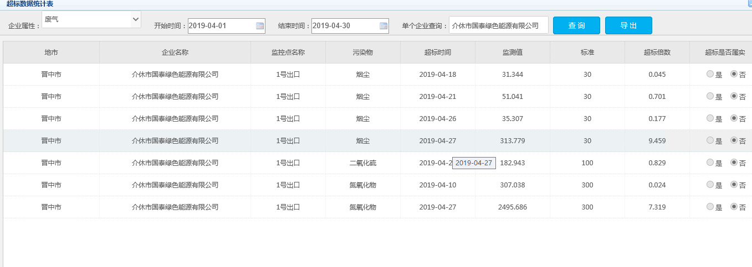

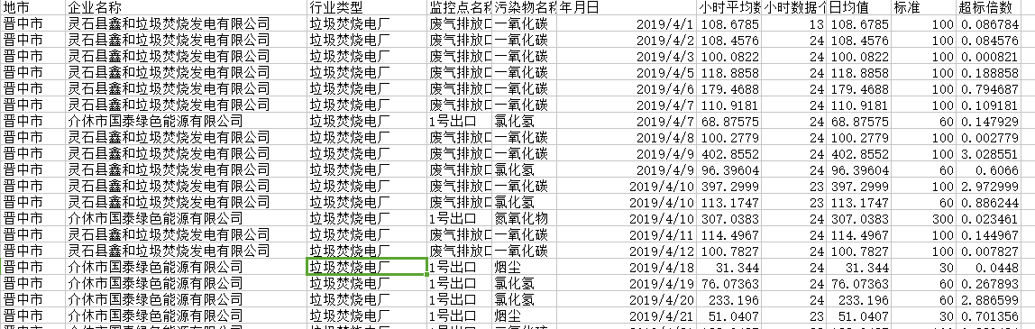

应用、交换服务器 专网：10.14.1.22:3650

服务器密码：sxhbt_2009

数据库 专网：10.14.1.23:3650 内网 192.168.120.100:3650

sxhbt_2009 数据库密码：SXHBT_admin!@#

平台：http://192.168.120.99:8080/jointframe/app/AppMain!index.page

msl/111111

应用外网：111.53.199.176:8409 sxhbt_2009